PLANO DE AULA
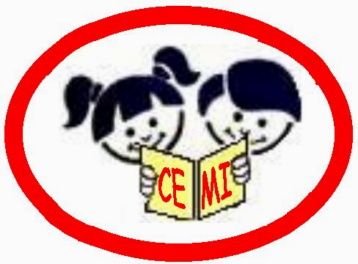 | CENTRO EDUCACIONAL MUNICIPAL DE IOMERÊ  Diretora: Marta Maria Falchetti  Coordenadora: Tânia Gonçalves da Silva Bressan  Orientadora: Marinez Zanetti Zago  Secretária: Roseli Aparecida Fiuza da Rosa Civiero  Professor: Vânia Cella  Disciplina: Ciências  Turma: 4º Ano “01”  Data: 10/06/2020
ALUNO:
Tempo previsto para a realização: 2:00 Horas
- Objetivo da aula: Diferenciar Temperatura e Calor;
- Reconhecer em situações do cotidiano a existência da energia térmica;
- Diferenciar as formas de energia;
- Desenvolver habilidades de leitura, análise e argumentação;
- Distinguir que a energia coloca as coisas em funcionamento ou em movimento;
- Compreender o Sol como fonte primária de luz e energia térmica;
- Observar a energia relacionada às mudanças de temperatura;
- Entender que temperatura é uma das grandezas físicas. As pessoas leem jornais, ouvem no rádio ou veem na televisão os boletins meteorológicos indicando as temperaturas máximas e mínimas;

Habilidades: Experimento:
Uso de termômetro;
Vasilhas com água em três temperatura;

Formas de Avaliação: A avaliação acontecerá com o reenvio das atividades e fotos do experimento.

Outros:

Assistir Vídeo explicativo, segue o link: https://m.youtube.com/watch?v=9fd9Ymojsz4
Ler as páginas 3, 4 e 5
Fazer atividades das páginas 6 e 7, continuando a leitura
Fazer experimento com 3 recipientes de água ( página 8)
- Água em temperatura ambiente;
- Água morna
- Água gelada (com cubos de gelo)
Colocar o dedo indicador direito na água morna e o indicador esquerdo na água gelada, mantenha os dois dedos nos recipientes por 20 segundos (conte lentamente até 20)
Rapidamente tire os dois dedos dos recipientes e coloque-os no recipiente do meio com água em temperatura ambiente.
Depois de realizar os experimento, responda as questões na apostila.

